实验报告

1. 实验名称：编码器与译码器
2. 实验目的

1. 掌握用逻辑门实现编码器的方法。

2.掌握中规模集成电路编码器和译码器的工作原理以及逻辑功能。

3.掌握74LS138用作数据分配器的方法。

4.熟悉编码器和译码器的级联方法。

5.能够利用译码器进行组合逻辑电路设计。

三．实验原理：

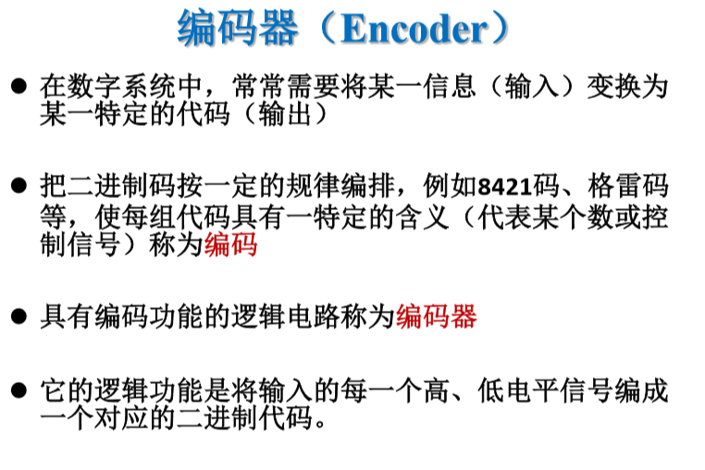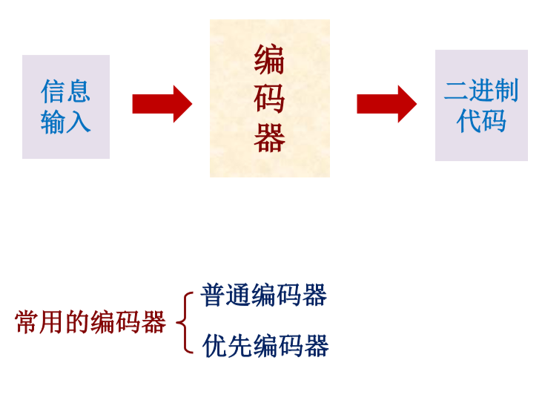

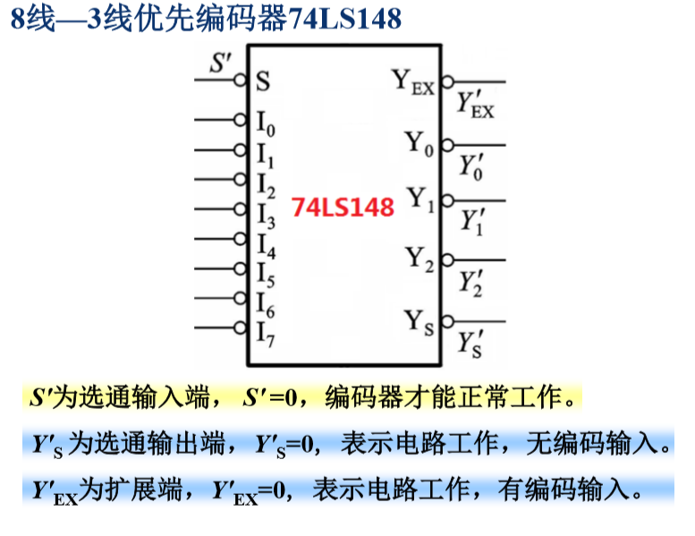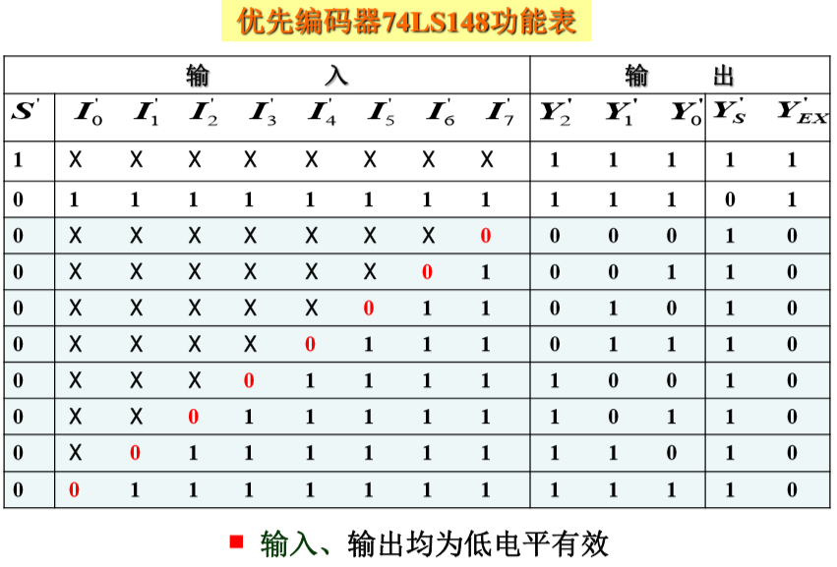

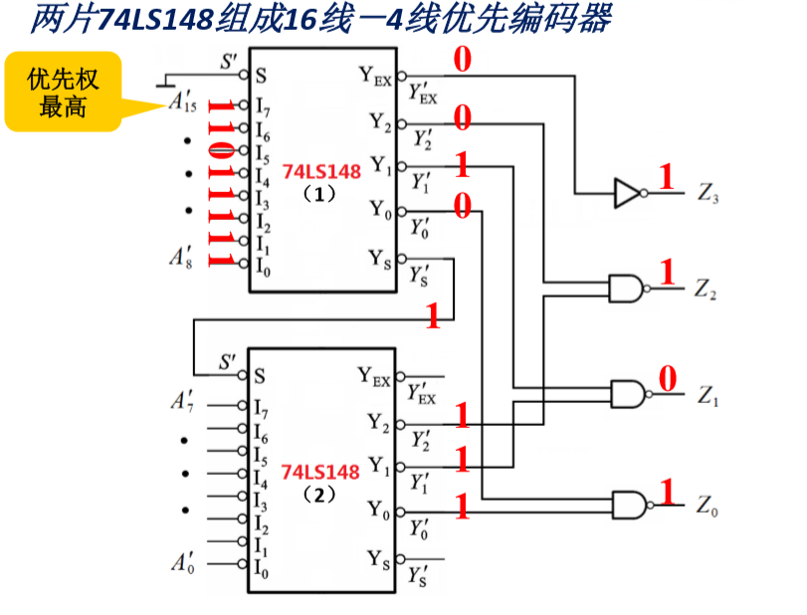

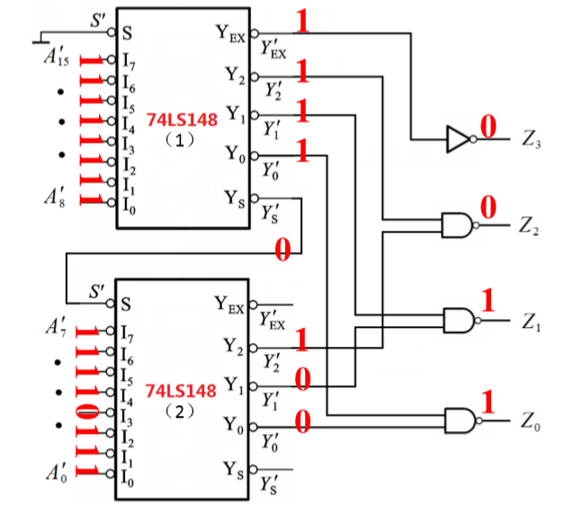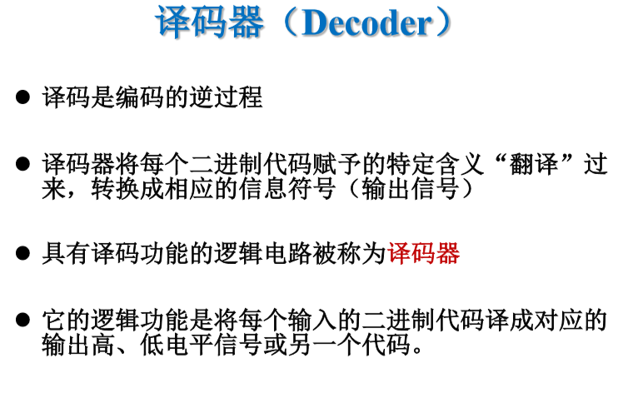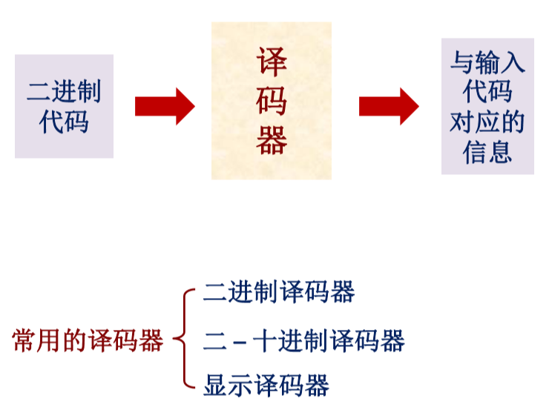

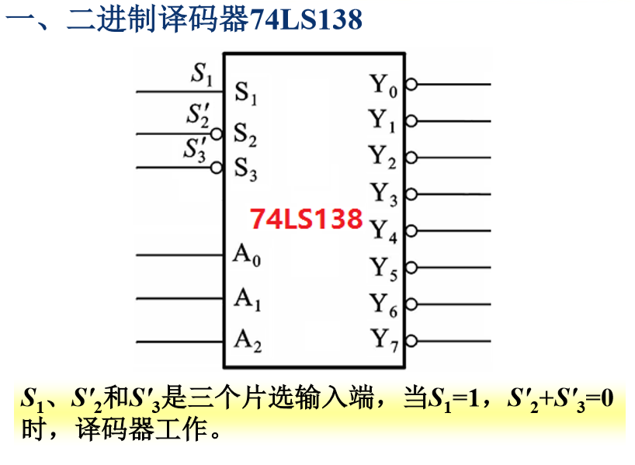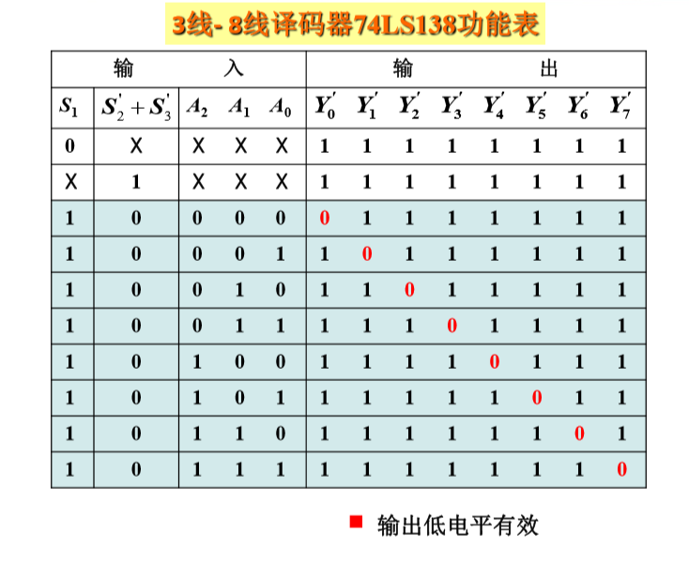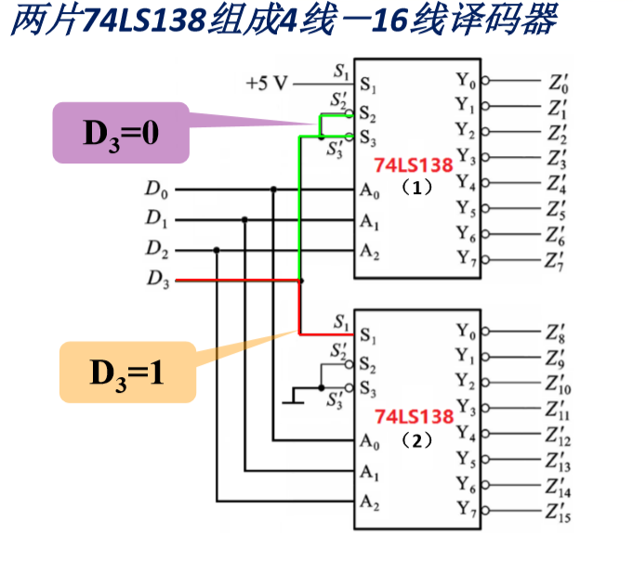

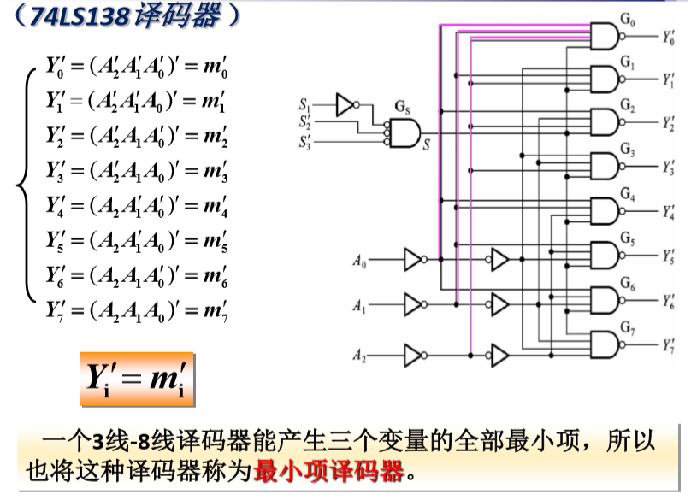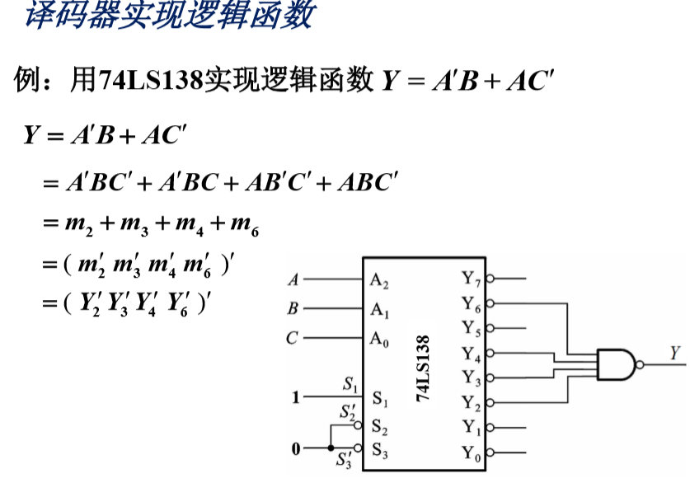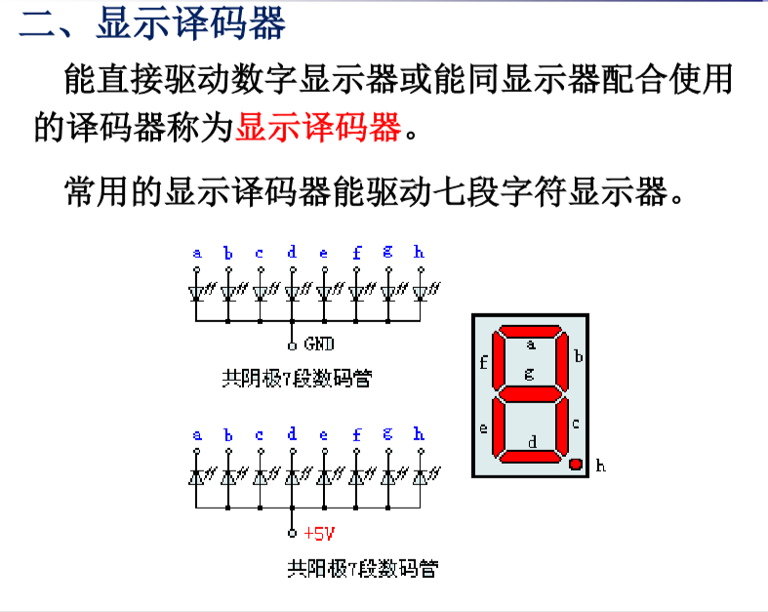

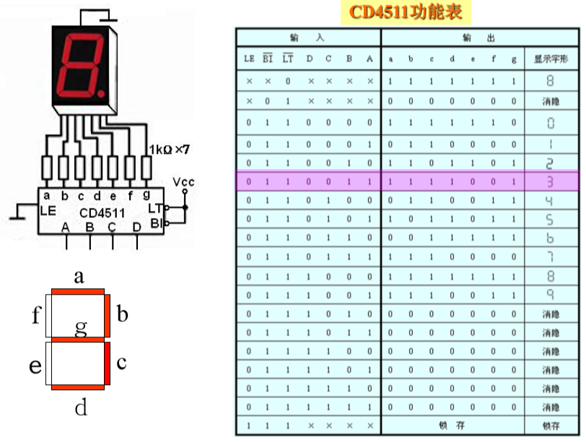

四．实验内容与实验分析

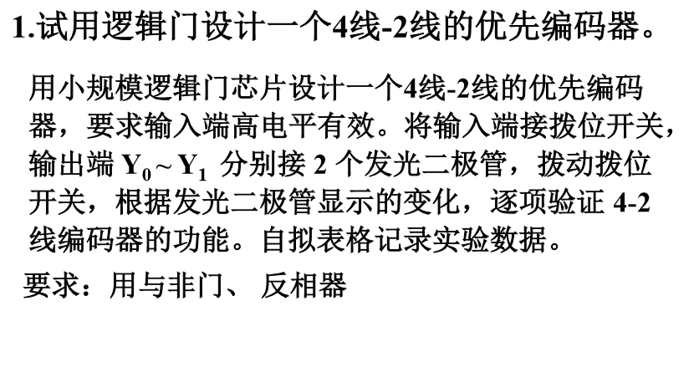

根据实验要求，在高电平有效下输入，则由低优先级到高优先级排序输入I0、I1、I2、I3需取反再接入电路，画出真值表：

I0 I1 I2 I3 Y0 Y1

1 0 0 0 0 0

X 1 0 0 0 1

X X 1 0 1 0

X X X 1 1 1

根据真值表得Y0=I2+I3=(I2’\*I3’)’

Y1=(I1’\*I3’)’

逻辑电路为：

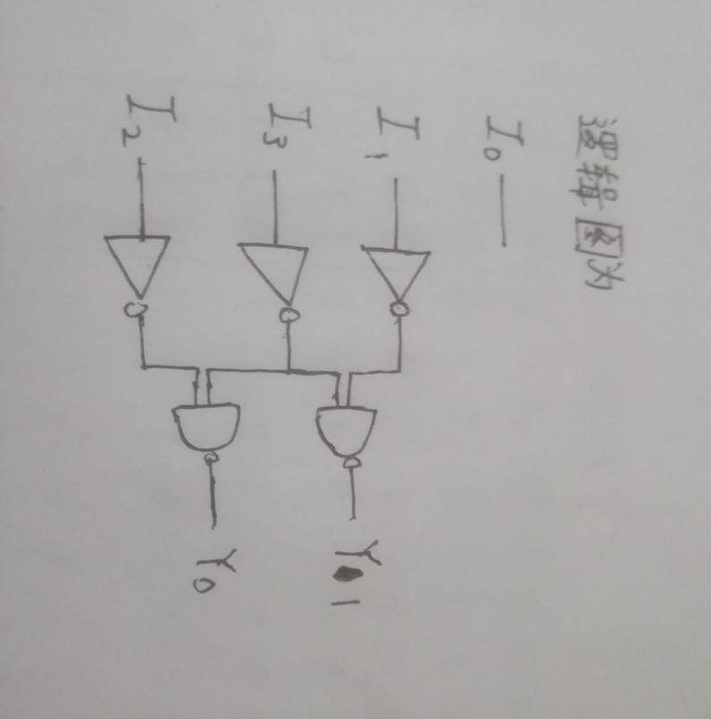

Y0、Y1为1时对应的发光二极管亮，经实验检验符合要求。

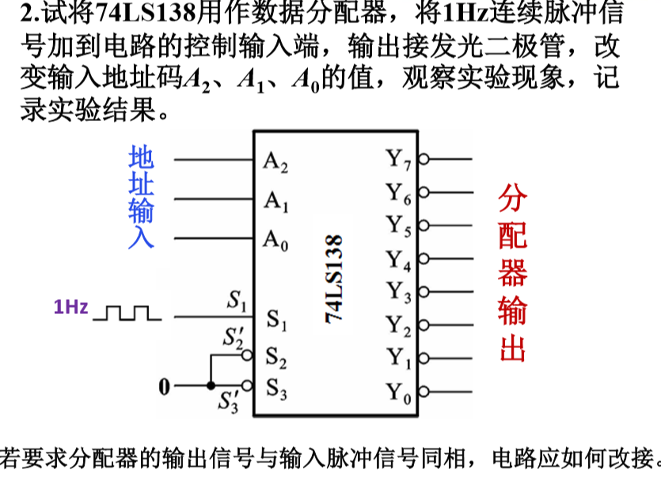

实验现象：电路保持7个发光二极管长亮，1个发光二极管闪烁，且闪烁的发光二极管随A2、A1、A0改变。

实验结果：输入与闪烁的发光二极管关系为

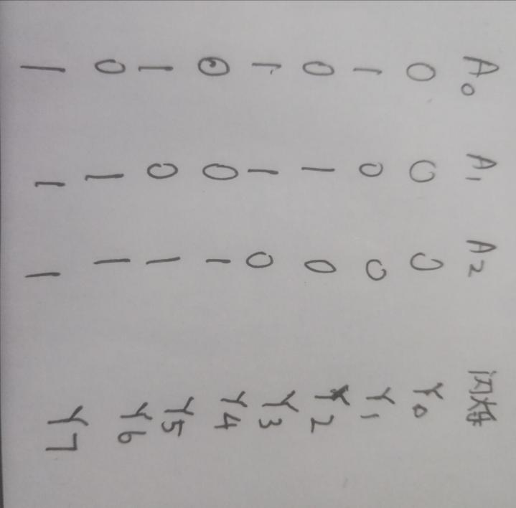

若要求分配器的输出信号与输入脉冲信号同相，则需在输出端连接反相器，使输出由Y0`~Y7`变为Y0~Y7,则发光二极管在脉冲高电平时亮，脉冲低电平时熄灭，与输入脉冲信号同相，经连接电路验证符合。

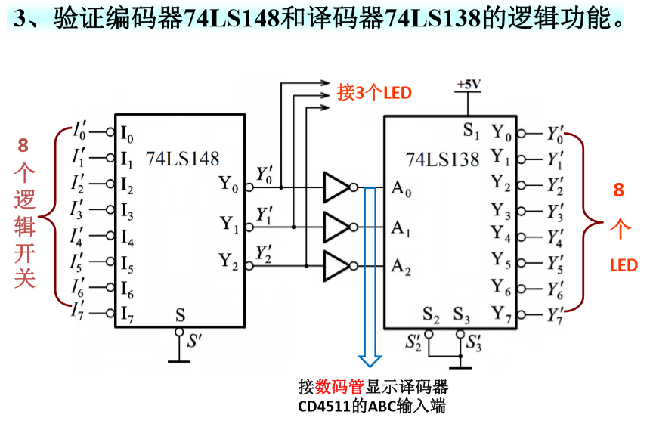

连接电路，记录实验输出如下：

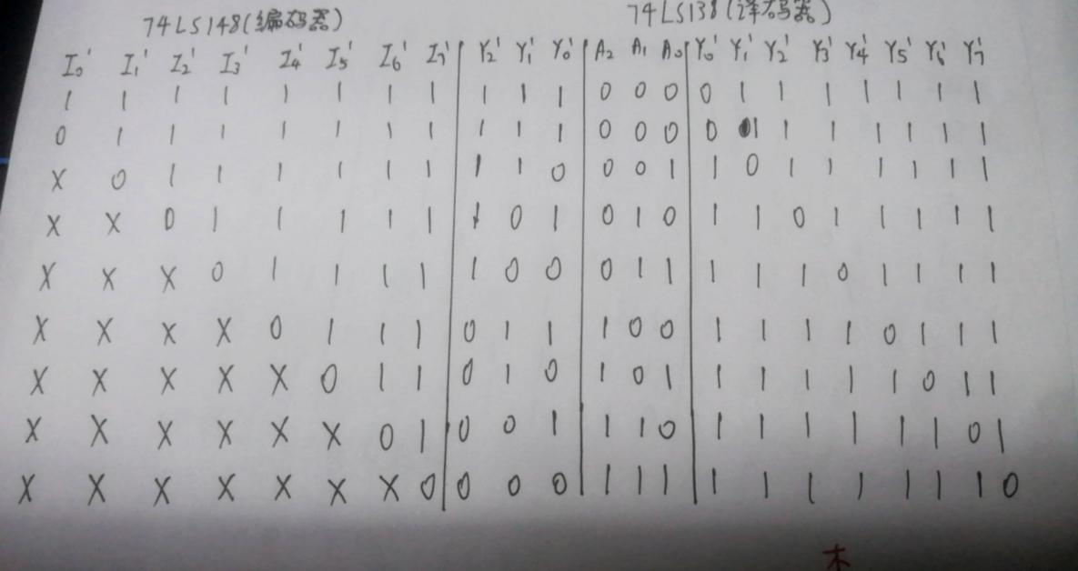

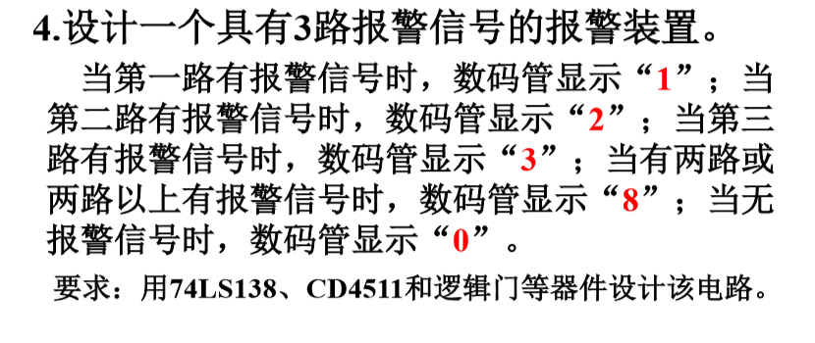

设A2为第一路报警信号，A1为第二路报警信号，A0为第三路报警信号，结合74LS138、Cd4511电路性质列出真值表如下：

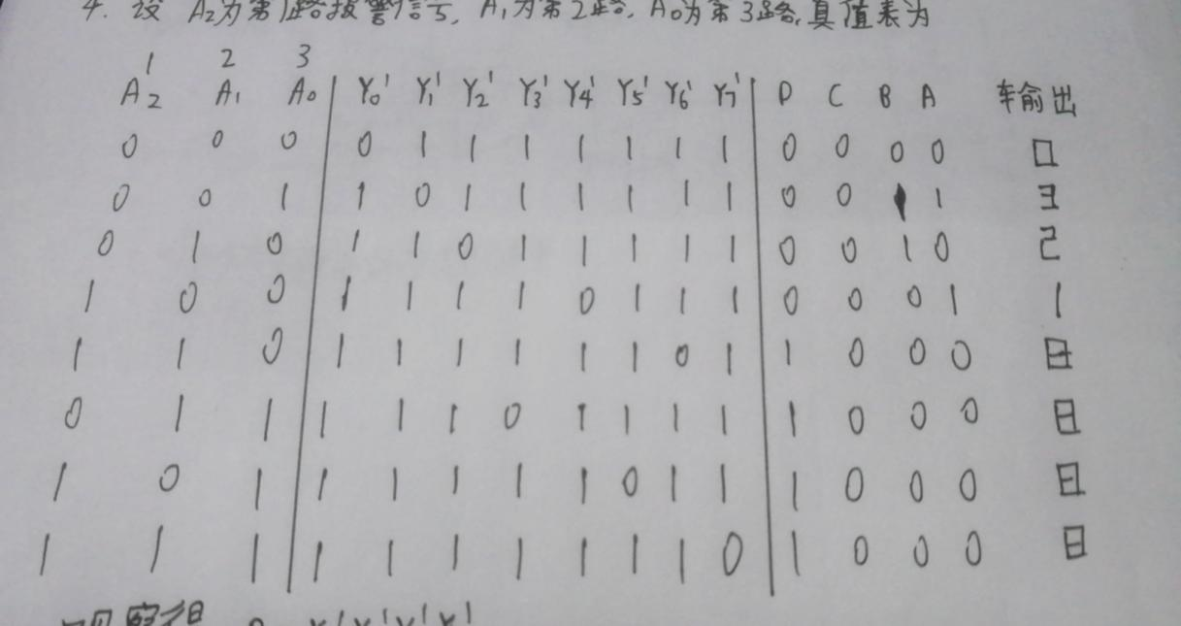

以A2、A1、A0作为输入，D、C、B、A作为输出，可算得逻辑关系为：

D=Y0`Y1`Y2`Y4`=((Y0`Y1`Y2`Y4`)`)`

C=0

B=Y1`+Y2`=((Y1`)`(Y2`)`)`

A=Y1`+Y4`=((Y1`)`(Y4`)`)`

结合74LS20、74LS04、74LS00元件得逻辑电路为：

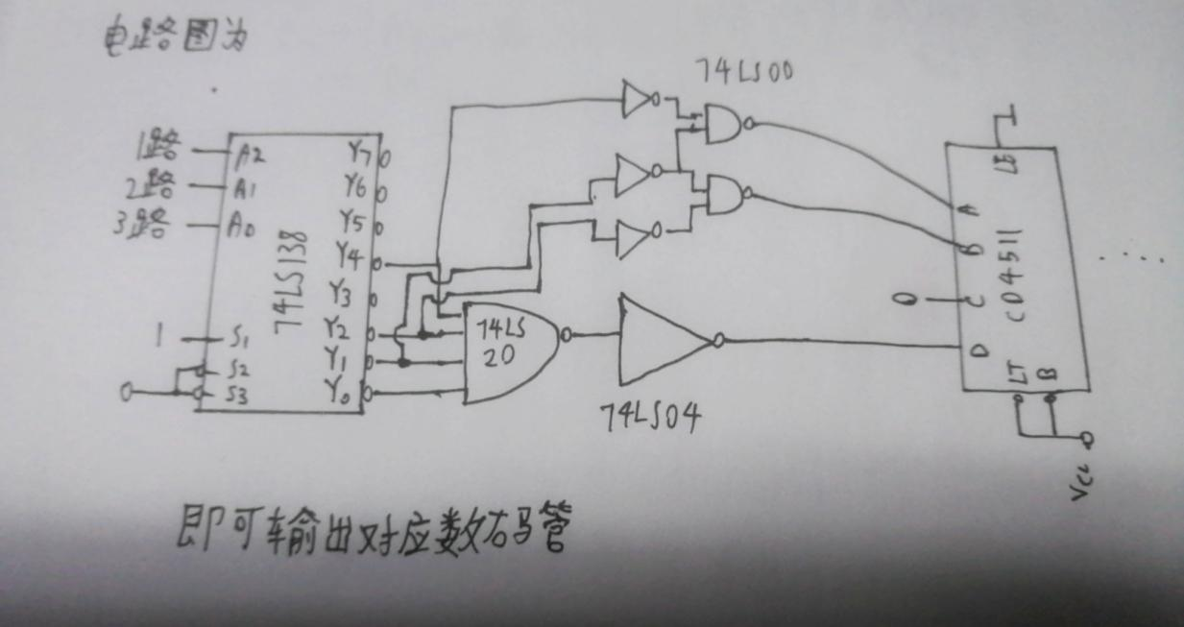

连接电路，经实验验证符合要求。

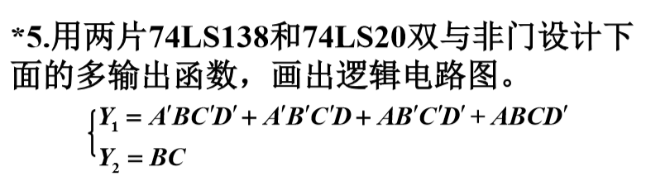

此实验在4线-16线译码器基础上进行，观察得当B、C其中一个取低电平时，Y2始终无输出，因此B、C不能作为选择电平D3，D3需在A、D中取得，本组实验中以D为选择电平D3，A=A2=D2，B=A1=D1，

C=A0=D0。

此时Y1、Y2表达式变为：

Y1=D`A`BC`+DA`B`C`+D`AB`C`+D`ABC

=(m2`\*m4`\*m7`\*m8`)`

Y2=D`A`BC+D`ABC+DA`BC+DABC

=(m3`\*m7`\*m11`\*m15`)`

即选取相应的输出连入四输入与非门，可得Y1、Y2。

逻辑电路如下：

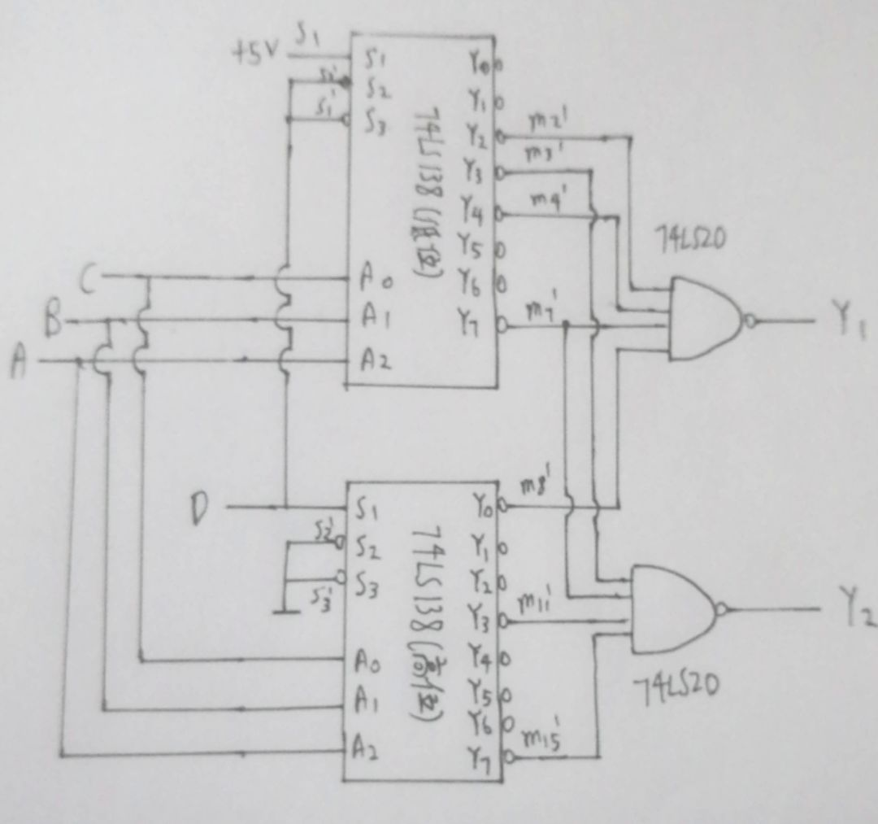

连接电路，经实验验证符合要求。

1. 思考题
2. 如何判断一个数码管的好坏?

答：可以用万用表测量。

1、把万用表拨到二极管档

2、万用表两标笔任意接到数码管两脚，直到数码管有亮

3、然后一只标笔不动、另一只再接触其余引脚。如果都亮，观察动的那只标笔，若是正（红标笔），说明是一只可以工作的共阴数码管；若是负，说明是共阳数码管。

2. 共阴极和共阳极数字显示器有什么区别？能否用 CD4511 直接驱动共阳极数字显示器？

共阴极数码管高电平驱动，公共端是负极。

共阳极数码管低电平驱动，公共端是正极。

不能，直接驱动会使所有发光二极管发出与预定数字相反的输出。

3.为什么用二进制译码器可以设计任意的组合逻辑电路？

因为译码器将输入信号按照二进制展开成最小项，无论需要什么样的组合输出，都可通过将目标输出展开成最小项后、对最小项进行逻辑组合，可实现任意目标逻辑函数。

4.总结用集成电路进行功能扩展的方法。

用集成电路进行功能扩展需注意，输入与输出并不能直接用真值表进行定义从而得出逻辑电路，需要结合所需的集成电路，得出原输入与集成元件的输入、目标输出与集成元件的输出的逻辑关系，从而确定逻辑电路。

1. 实验总结

本次实验内容较少，前四个实验我们进展较快，但第五个实验花了很多时间。一开始我们的电路设计思路出现了问题，没有厘清选择电平的选择问题，直接按照ABCD的顺序输入了D0D1D2D3，没有进行调整，导致输出错误。后来调整思路后又连错了电路，在老师的帮助下才检查出来，在后续的实验中要吸取教训。